6 Νοεμβρίου, 2024

**ΔΕΛΤΙΟ ΤΥΠΟΥ**

###### ΑΠΟΛΑΒΕΣ ΥΠΑΛΛΗΛΩΝ: ΕΤΗΣΙΑ ΣΤΟΙΧΕΙΑ 2023

**Μηνιαίες απολαβές – Μέσος όρος:** **€2.363, Διάμεσος: €1.792**

Οι μέσες ακαθάριστες μηνιαίες απολαβές των υπαλλήλων για το 2023 ήταν €2.363 σε σύγκριση με €2.202 το 2022 (Γράφημα 1). Οι μέσες ακαθάριστες μηνιαίες απολαβές έχουν αυξηθεί κατά 7,3% σε σχέση με το προηγούμενο έτος. Για το 2022 η αντίστοιχη αύξηση ήταν 7,1%. Οι διάμεσες ακαθάριστες μηνιαίες απολαβές των υπαλλήλων ήταν €1.792.

**Γράφημα 1**

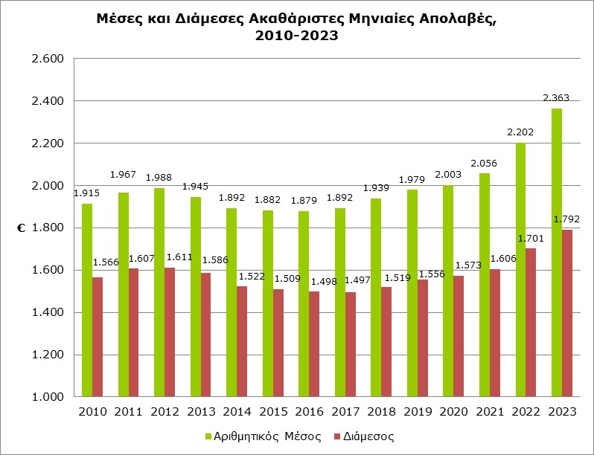

**Κατανομή Εργαζομένων κατά ομάδα Ακαθάριστων Μηνιαίων Απολαβών και Φύλο**

Στο γράφημα 2, δίνεται η εκατοστιαία κατανομή των εργαζομένων κατά ομάδα ακαθάριστων μηνιαίων απολαβών και φύλο.

Το υψηλότερο ποσοστό υπαλλήλων (14,9%) αντιστοιχεί στην ομάδα υπαλλήλων που λαμβάνουν μεταξύ €1.000 και €1.249. Ακολουθούν οι ομάδες των υπαλλήλων που λαμβάνουν μεταξύ €1.250 και €1.499 (11,7%) και αυτών που λαμβάνουν μεταξύ €1.500 και €1.749 (10,8%).

Παρατηρείται επίσης μεγαλύτερη συγκέντρωση των γυναικών στις ομάδες με τις χαμηλότερες απολαβές σε σύγκριση με την κατανομή των αντρών. Ενδεικτικά παρατηρείται ότι σχεδόν οι μισές γυναίκες (46,4%) λαμβάνουν κάτω από €1.500, σε σύγκριση με το 38,2% των αντρών.

**Γράφημα 2**

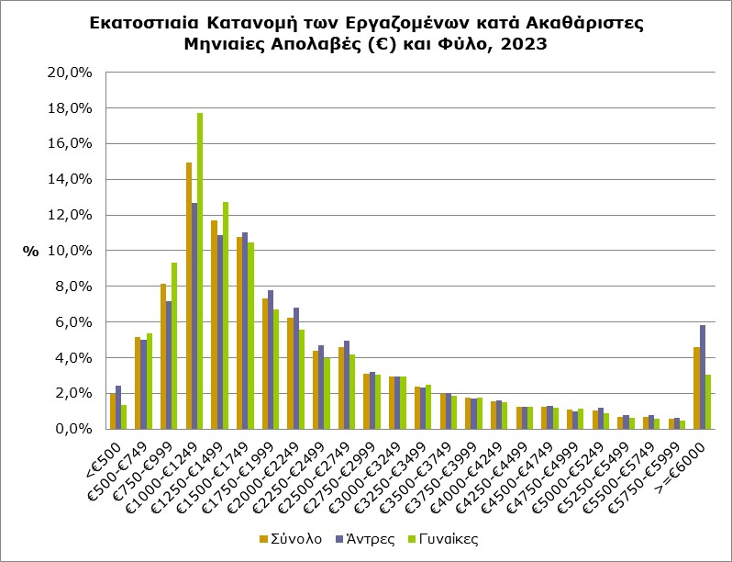

**Μέσες Ακαθάριστες Μηνιαίες Απολαβές κατά κλάδο Οικονομικής Δραστηριότητας**

Οι μέσες ακαθάριστες μηνιαίες απολαβές κατά κλάδο οικονομικής δραστηριότητας, για το 2023, κυμαίνονται μεταξύ €924 στον τομέα της Γεωργίας, Δασοκομίας και Αλιείας και €4.493 στον τομέα των Χρηματοπιστωτικών και Ασφαλιστικών Δραστηριοτήτων.

Παρατηρείται αύξηση σε όλους τους τομείς οικονομικής δραστηριότητας σε σχέση με τον προηγούμενο χρόνο, με τη μεγαλύτερη αύξηση να παρατηρείται στον τομέα Ενημέρωση και Επικοινωνία (14,5%). Ακολουθούν οι τομείς Ορυχεία και Λατομεία (12,8%), Χρηματοπιστωτικές και Ασφαλιστικές Δραστηριότητες (12,0%) και Διοικητικές και Υποστηρικτικές Δραστηριότητες (10,0%). Η μικρότερη αύξηση (0,7%) παρατηρήθηκε στους τομείς Γεωργία, Δασοκομία και Αλιεία και Μεταφορά και Αποθήκευση.

|  |  |  |  |  |  |
| --- | --- | --- | --- | --- | --- |
| **Πίνακας 1** | | | | | |
| **Nace Αναθ.2** | **Οικονομική Δραστηριότητα** | **Μέσες Μηνιαίες Απολαβές (€)** | | **Ετήσια Μεταβολή (%)** | |
| Α | Γεωργία, Δασοκομία και Αλιεία | 924 | | 0,7 | |
| B | Ορυχεία και Λατομεία | 3.336 | | 12,8 | |
| C | Μεταποίηση | 1.777 | | 4,9 | |
| D | Παροχή Ηλεκτρικού Ρεύματος, Φυσικού Αερίου, Ατμού και Κλιματισμού | 3.392 | | 6,9 | |
| E | Παροχή Νερού, Επεξεργασία Λυμάτων, Διαχείριση Αποβλήτων και Δραστηριότητες Εξυγίανσης | 2.072 | | 7,5 | |
| F | Κατασκευές | 1.752 | | 4,6 | |
| G | Χονδρικό και Λιανικό Εμπόριο, Επισκευή Μηχανοκίνητων Οχημάτων και Μοτοσικλετών | 1.699 | | 5,4 | |
| H | Μεταφορά και Αποθήκευση | 2.528 | | 0,7 | |
| I | Δραστηριότητες Υπηρεσιών Παροχής Καταλύματος και Υπηρεσιών Εστίασης | 1.496 | | 5,9 | |
| J | Ενημέρωση και Επικοινωνία | 3.899 | | 14,5 | |
| K | Χρηματοπιστωτικές και Ασφαλιστικές Δραστηριότητες | 4.493 | | 12,0 | |
| L | Διαχείριση Ακίνητης Περιουσίας | 2.042 | | 2,8 | |
| M | Επαγγελματικές, Επιστημονικές και Τεχνικές Δραστηριότητες | 2.827 | | 7,3 | |
| N | Διοικητικές και Υποστηρικτικές Δραστηριότητες | 2.176 | | 10,0 | |
| O | Δημόσια Διοίκηση και Άμυνα, Υποχρεωτική Κοινωνική Ασφάλιση | 3.152 | | 6,5 | |
|  | - Κυβέρνηση (Δημόσια Υπηρεσία, Εκπαιδευτική Υπηρεσία και Δυνάμεις Ασφαλείας) | 3.320 | | 8,3 | |
|  | - Άλλοι δημόσιοι φορείς | 2.355 | | 2,4 | |
| P | Εκπαίδευση | 2.191 | | 5,3 | |
| Q | Δραστηριότητες Σχετικές με την Ανθρώπινη Υγεία και την Κοινωνική Μέριμνα | 1.976 | | 6,9 | |
| R | Τέχνες, Διασκέδαση και Ψυχαγωγία | 2.086 | | 2,2 | |
| S | Άλλες Δραστηριότητες Παροχής Υπηρεσιών | 1.661 | | 5,8 | |
|  | **Σύνολο** | **2.363** | | **7,3** | |
|  | | |  | |

**Μέσες και Διάμεσες Ακαθάριστες Μηνιαίες Απολαβές κατά Υπηκοότητα**

Οι μέσες ακαθάριστες μηνιαίες απολαβές των Κύπριων για το 2023 ήταν €2.377 και των μη-Κύπριων €2.334 (Πίνακας 2). Η ετήσια μεταβολή στις μέσες ακαθάριστες μηνιαίες απολαβές για τους Κύπριους υπαλλήλους ήταν 5,7% και για τους μη-Κύπριους υπαλλήλους ήταν 10,9%.

Οι διάμεσες ακαθάριστες μηνιαίες απολαβές για τους Κύπριους υπαλλήλους ήταν €1.938 και για τους μη-Κύπριους υπαλλήλους ήταν €1.463.

|  |  |  |  |
| --- | --- | --- | --- |
| **Πίνακας 2** |  |  |  |
| **Υπηκοότητα** | **Κύπριοι** | **Μη-Κύπριοι** | **Σύνολο** |
| Μέσες μηνιαίες απολαβές (€) | 2.377 | 2.334 | 2.363 |
| Ετήσια μεταβολή (%) | 5,7 | 10,9 | 7,3 |
| Διάμεσες μηνιαίες απολαβές (€) | 1.938 | 1.463 | 1.792 |

**Κατανομή Εργαζομένων κατά ομάδα Ακαθάριστων Μηνιαίων Απολαβών και Υπηκοότητα**

Στο γράφημα 3, δίνεται η εκατοστιαία κατανομή των εργαζομένων κατά ομάδα ακαθάριστων μηνιαίων απολαβών και υπηκοότητα. Οι μη-Κύπριοι υπάλληλοι συγκεντρώνουν μεγαλύτερα ποσοστά υπαλλήλων, σε σχέση με τους Κύπριους, στις ομάδες με τις χαμηλότερες (<€1.500) και τις ψηλότερες (>=€6.000) απολαβές. Αυτό εξηγεί τη διαφορά που παρατηρείται μεταξύ των μέσων και των διάμεσων ακαθάριστων μηνιαίων απολαβών των μη-Κύπριων.

**Γράφημα 3**

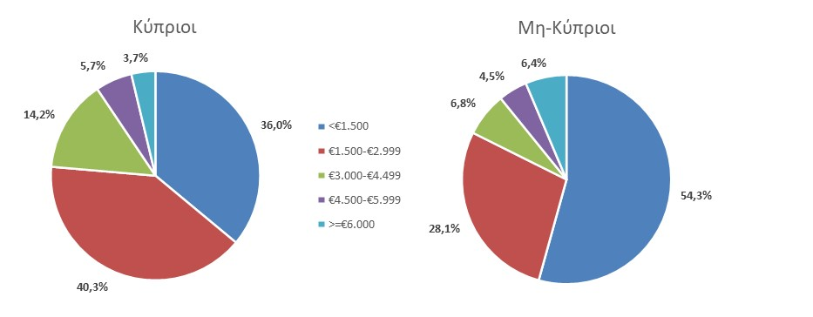

**Μέσες Ακαθάριστες Μηνιαίες Απολαβές κατά Κλάδο Οικονομικής Δραστηριότητας και Υπηκοότητα**

Οι μέσες ακαθάριστες μηνιαίες απολαβές κατά κλάδο οικονομικής δραστηριότητας και υπηκοότητα παρουσιάζονται στον Πίνακα 3. Οι μέσες ακαθάριστες μηνιαίες απολαβές των Κύπριων κατά κλάδο οικονομικής δραστηριότητας για το 2023, κυμαίνονται μεταξύ €1.591 στον τομέα της Γεωργίας, Δασοκομίας και Αλιείας και €3.758 στον τομέα των Χρηματοπιστωτικών και Ασφαλιστικών Δραστηριοτήτων. Οι μέσες ακαθάριστες μηνιαίες απολαβές των μη-Κύπριων κυμαίνονται μεταξύ €639 στον τομέα της Γεωργίας, Δασοκομίας και Αλιείας και €6.255 στον τομέα των Χρηματοπιστωτικών και Ασφαλιστικών Δραστηριοτήτων.

|  |  |  |  |  |  |
| --- | --- | --- | --- | --- | --- |
| **Πίνακας 3** |  |  | |  | |
| **Nace Αναθ.2** | **Οικονομική Δραστηριότητα** | **Μέσες μηνιαίες απολαβές (€)** | | | |
| **Κύπριοι** | | **Μη-Κύπριοι** | |
| Α | Γεωργία, Δασοκομία και Αλιεία | 1.591 | | 639 | |
| B | Ορυχεία και Λατομεία | 3.019 | | 4.663 | |
| C | Μεταποίηση | 1.909 | | 1.526 | |
| D | Παροχή Ηλεκτρικού Ρεύματος, Φυσικού Αερίου, Ατμού και Κλιματισμού | 3.434 | | 2.073 | |
| E | Παροχή Νερού, Επεξεργασία Λυμάτων, Διαχείριση Αποβλήτων και Δραστηριότητες Εξυγίανσης | 2.351 | | 1.459 | |
| F | Κατασκευές | 1.891 | | 1.532 | |
| G | Χονδρικό και Λιανικό Εμπόριο, Επισκευή Μηχανοκίνητων Οχημάτων και Μοτοσικλετών | 1.741 | | 1.593 | |
| H | Μεταφορά και Αποθήκευση | 2.455 | | 2.655 | |
| I | Δραστηριότητες Υπηρεσιών Παροχής Καταλύματος και Υπηρεσιών Εστίασης | 1.702 | | 1.338 | |
| J | Ενημέρωση και Επικοινωνία | 3.011 | | 4.733 | |
| K | Χρηματοπιστωτικές και Ασφαλιστικές Δραστηριότητες | 3.758 | | 6.255 | |
| L | Διαχείριση Ακίνητης Περιουσίας | 1.959 | | 2.210 | |
| M | Επαγγελματικές, Επιστημονικές και Τεχνικές Δραστηριότητες | 2.527 | | 3.558 | |
| N | Διοικητικές και Υποστηρικτικές Δραστηριότητες | 2.131 | | 2.228 | |
| O | Δημόσια Διοίκηση και Άμυνα, Υποχρεωτική Κοινωνική Ασφάλιση | 3.143 | | 3.445 | |
|  | - Κυβέρνηση (Δημόσια Υπηρεσία, Εκπαιδευτική Υπηρεσία και Δυνάμεις Ασφαλείας) | 3.323 | | 3.182 | |
|  | - Άλλοι δημόσιοι φορείς | 2.244 | | 3.833 | |
| P | Εκπαίδευση | 2.154 | | 2.363 | |
| Q | Δραστηριότητες Σχετικές με την Ανθρώπινη Υγεία και την Κοινωνική Μέριμνα | 1.975 | | 1.978 | |
| R | Τέχνες, Διασκέδαση και Ψυχαγωγία | 1.802 | | 2.561 | |
| S | Άλλες Δραστηριότητες Παροχής Υπηρεσιών | 1.740 | | 1.420 | |
|  | **Σύνολο** | **2.377** | | **2.334** | |
|  | | |  | |

**ΜΕΘΟΔΟΛΟΓΙΚΕΣ ΠΛΗΡΟΦΟΡΙΕΣ**

**Ταυτότητα**

Ο μέσος όρος των μηνιαίων απολαβών υπολογίζεται διαιρώντας το σύνολο των ακαθάριστων απολαβών προτού αφαιρεθούν οποιεσδήποτε συνεισφορές στα υποχρεωτικά ταμεία των Κοινωνικών Ασφαλίσεων, με το σύνολο των υπαλλήλων που έλαβαν τις απολαβές αυτές. Πηγή των στοιχείων είναι το αρχείο των Υπηρεσιών Κοινωνικών Ασφαλίσεων. Τα αποτελέσματα δημοσιεύονται σε ετήσια βάση.

**Κάλυψη στοιχείων**

Καλύπτονται όλοι οι τομείς οικονομικών δραστηριοτήτων με βάση τη Στατιστική Ταξινόμηση Οικονομικών Δραστηριοτήτων στην Κοινότητα (NACE Αναθ. 2), εκτός από τον Τομέα Τ: Δραστηριότητες νοικοκυριών ως εργοδοτών και τον Τομέα U: Δραστηριότητες ετερόδικων οργανισμών και φορέων.

Καλύπτονται όλοι οι υπάλληλοι που είναι καταγεγραμμένοι στο Αρχείο των Υπηρεσιών Κοινωνικών Ασφαλίσεων. Εξαιρούνται άτομα με απολαβές λιγότερες από το κατώτατο επιτρεπτό όριο, το οποίο όρισε η Στατιστική Υπηρεσία ως ένδειξη για τα άτομα που δεν είχαν κανονική απασχόληση κατά την περίοδο αναφοράς (π.χ. άτομα που έλαβαν μόνο κάποια αναδρομική πληρωμή, άτομα που εργάστηκαν πολύ λίγες ώρες, κτλ.). Το κατώτατο επιτρεπτό όριο απολαβών, αναθεωρείται κάθε έτος, ανάλογα με το επίπεδο του κατώτατου μισθού σύμφωνα με το Περί Κατώτατων Μισθών Διάταγμα μέχρι το 2022 και σύμφωνα με τον Περί Κατώτατου Ορίου Μισθών Νόμο από το 2023.

**Ορισμοί**

Οι **Απολαβές** των υπαλλήλων περιλαμβάνουν τον βασικό μισθό, το τιμαριθμικό επίδομα, απολαβές υπερωριών, το Ταμείο Αδειών, οποιαδήποτε επιδόματα έλαβαν οι υπάλληλοι κατά την περίοδο αναφοράς, καθώς επίσης και αναδρομικές πληρωμές. Στα επιδόματα περιλαμβάνονται τόσο σταθερές όσο και μη σταθερές πληρωμές (13ος μισθός, 14ος μισθός, επιμίσθια κλπ.)

Στην **Υπηκοότητα,** στην κατηγορία “Κύπριοι”, περιλαμβάνονται οι κοινότητες Ελληνοκύπριοι και Τουρκοκύπριοι όπως δηλώνονται στις Υπηρεσίες Κοινωνικών Ασφαλίσεων. Στην κατηγορία ”Mη-Κύπριοι” περιλαμβάνονται όλοι οι υπόλοιποι υπάλληλοι.

***Για περισσότερες πληροφορίες:***

Πύλη Στατιστικής Υπηρεσίας, υπόθεμα [Εργατικό Κόστος και Απολαβές](https://www.cystat.gov.cy/el/SubthemeStatistics?s=42)

[CYSTAT-DB](https://cystatdb.cystat.gov.cy/pxweb/el/8.CYSTAT-DB/8.CYSTAT-DB__Labour%20Cost%20and%20Earnings__) (Βάση Δεδομένων)

[Μεθοδολογικές Πληροφορίες](https://www.cystat.gov.cy/el/MethodologicalDetails?m=2097)

*Επικοινωνία*

Φάνη Λαγού: Τηλ:+35722602115, Ηλ. Ταχ.: [plagou@cystat.mof.gov.cy](mailto:plagou@cystat.mof.gov.cy)